СТРАХОВОЙ РЫНОК

Целевая модель

Целью развития российского страхового рынка должно стать эффективное выполнение им основных макроэкономических функций страхования:
- Обеспечение непрерывности процесса производства и возмещения убытков предприятий за счет средств страховых организаций, без экстренного выделения значительных ресурсов из бюджетных средств и внебюджетных фондов.
- Предупреждение и снижение вероятного ущерба при страховых событиях.
- Обеспечение социально-экономической стабильности.
- Обеспечение эффективности функционирования системы социального обеспечения и государственной поддержки (функция ОМС и прочих видов социального страхования).
- Обеспечение экономики «длинными деньгами».

Ключевыми проблемами российского страхового рынка являются:
- Высокий уровень недострахования рисков в экономике.
- Низкий уровень капитализации российских страховщиков.
- Высокая доля обязательных видов страхования.
- Отсутствие налоговых льгот и других стимулов для развития некредитного страхования жизни.
- Низкий уровень развития и капитализации национального перестраховочного рынка.
- Низкая эффективность системы медицинского страхования.
- Развитие инфраструктуры российского страхового рынка не соответствует темпам его роста.
- Невысокий уровень надежности и транспарентности российского страхового рынка.
- Отсутствие механизмов раннего предупреждения банкротства и высокие негативные последствия ухода страховщиков с рынка.
- Низкая репутация страховой отрасли в глазах потребителей.

Количественные показатели
Показатель | 2013 год | 2020 год
Доля страхования в ВВП | 1,3% | > 4%
Взносы по видам иным, чем страхование жизни | 820 млрд. рублей | 2 500 млрд. рублей
Взносы по входящему перестрахованию | 45 млрд. рублей | 750 млрд. рублей
Взносы по страхованию жизни | 85 млрд. рублей | 2 000 млрд. рублей
Объем страховой премии на душу населения | 6,3 тыс. рублей | >20 тыс. рублей
Активы | 1 136 млрд. рублей (2012 год) | 3 300 млрд. рублей
Уставной капитал | 198 млрд. рублей (2012 год) | 750 млрд. рублей
Источник: ЦБ РФ, ВСС, «Эксперт РА»

График 1. Целевая доля страхования в ВВП
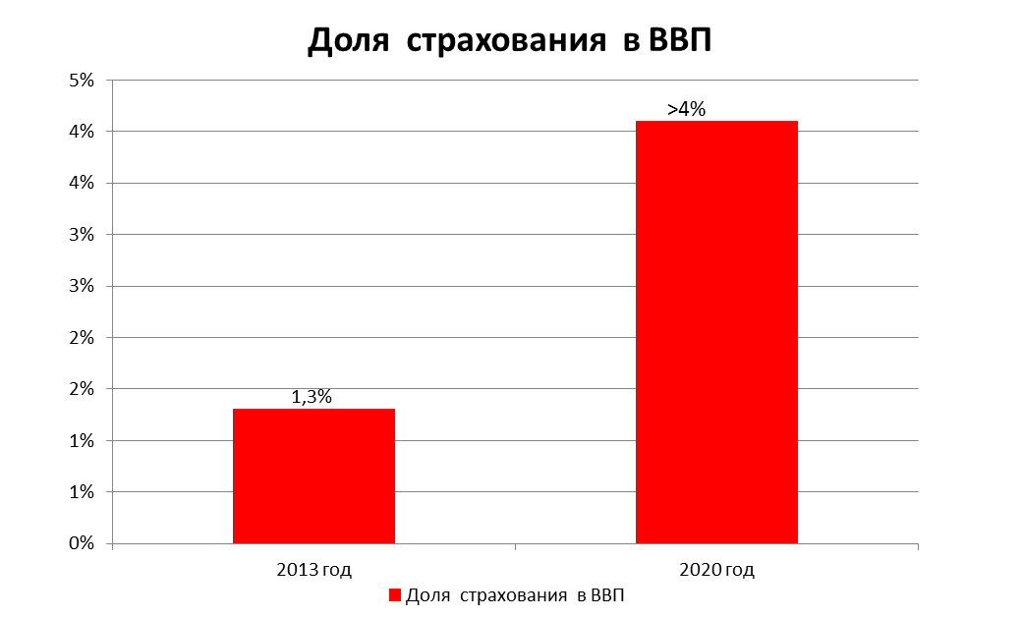
Источник: «Эксперт РА»
График 2. Целевой объем страховой премии на душу населения
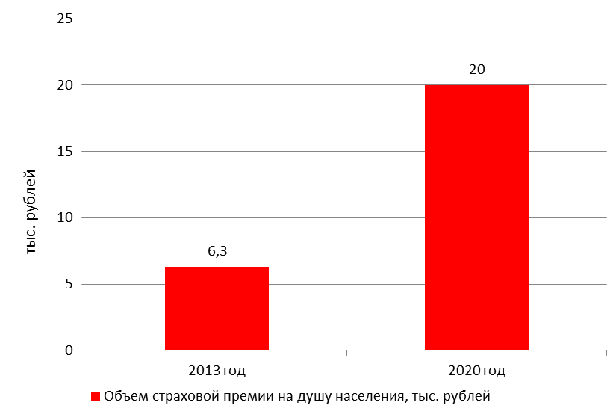
Источник: «Эксперт РА»
График 3. Целевая доля обязательных видов страхования
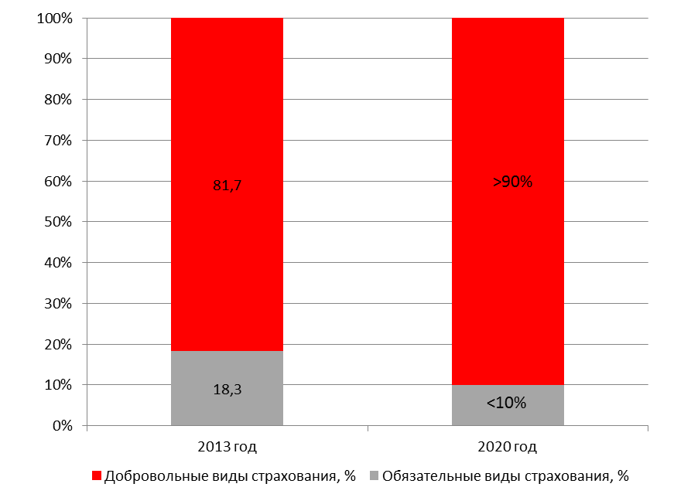
Источник: «Эксперт РА»
График 4. Целевая доля страхования жизни
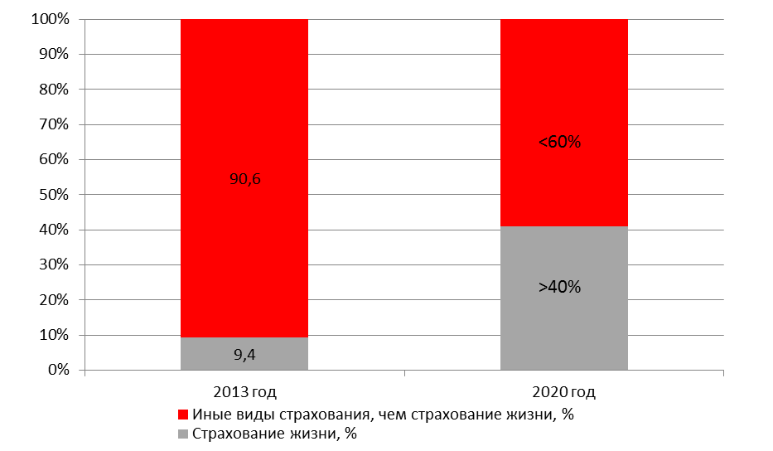
Источник: «Эксперт РА»
График 5. Целевой объем взносов по входящему перестрахованию
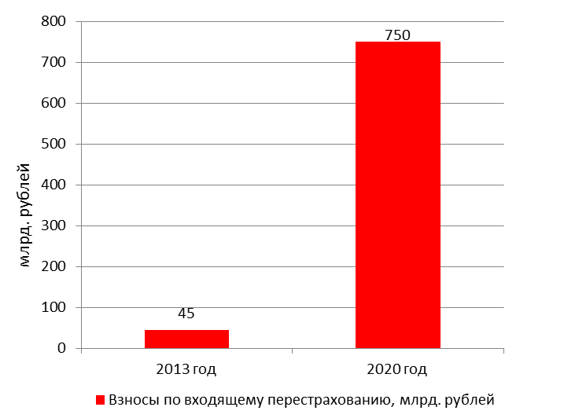
Источник: «Эксперт РА»
График 6. Целевой объем активов
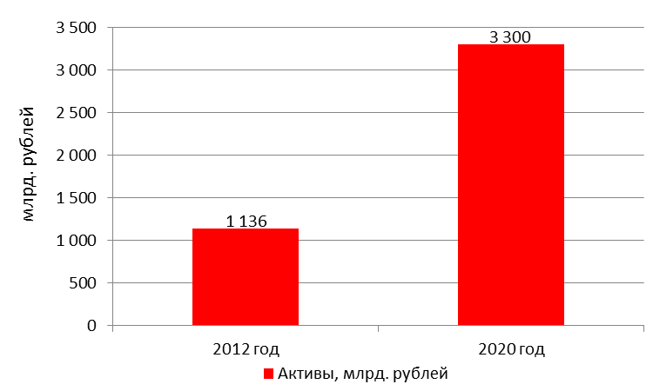
Источник: «Эксперт РА»

График 7. Целевой объем уставного капитала
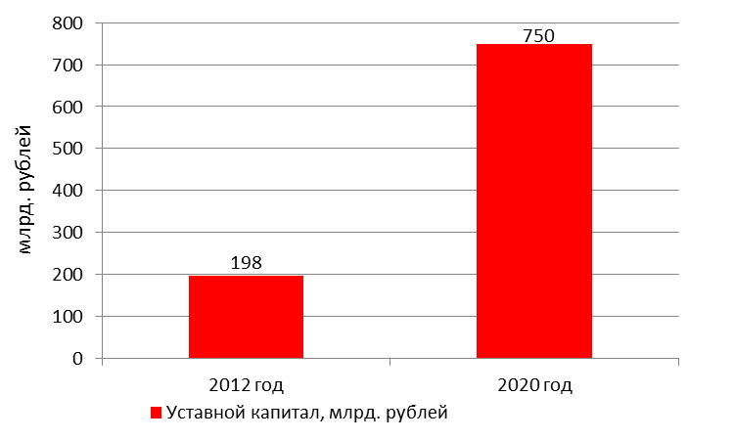
Источник: «Эксперт РА»
Качественные показатели
- Повышение социальной стабильности в обществе посредством увеличения эффективности работы обязательных видов страхования.
- Доля обязательных видов страхования – менее 10% (18,3% в 2013 году).

- Минимизация расходов государства при наступлении стихийных бедствий и катастроф.
- Доля страховых выплат в покрытии ущерба от стихийных бедствий и техногенных катастроф – не менее 50%.
- Доля домохозяйств, предприятий и объектов, охваченных страхованием - не менее 70%.
- Доля квартирного фонда, охваченного страхованием - не менее 70%.
- Доля автовладельцев, имеющих полис автокаско, - не менее 70%.
- Доля страховых выплат в покрытии ущерба сельхозпроизводителям, при реализации рисков в космических программах, энергетике – не менее 70%.
- Доля страховых продуктов с франшизой среди физических лиц – не менее 20% от общего объема продаж страховых услуг физическим лицам.

- Формирование крупного регионального перестраховочного центра в России
- Доля перестрахования внутри страны – не менее 30% от объема перестрахования.

- Развитие страхового рынка в качестве нового источника «длинных денег» для российской экономики
- Доля «некредитного» страхования жизни в общем объеме премий по страхованию жизни – не менее 70% (около 20% в 2013 году).

- Снижение издержек страховщиков и повышение доступности страховых услуг
- Среднерыночная доля расходов на ведение дела – менее 30% (44,5% за 2013 год).
- Средняя доля комиссионного вознаграждения агентам – не более 20%, всем посредникам – не более 25%.
- Доля «прямых продаж» (колл-центр, интернет, мобильные продажи) в общем объеме взносов по страхованию физических лиц – не менее 20%.
- Реализованная на практике система электронного документооборота с регулятором – не менее 95% от числа участников.

- Защита прав потребителей
- Наличие и использование унифицированных правил и продуктов – 100% страховых компаний
- Уровень удовлетворенности потребителей услугами страховых компаний (по опросам по всероссийской выборке) – не менее 60%.
- Число судебных разбирательств по страховой тематике – не более 30% от общего числа гражданских судебных разбирательств.
- Число судебных / досудебных разбирательств страхователей (выгодоприобретателей), связанных с их недостаточной информированностью – не более 10% от общего числа судов по страховым вопросам.
- Доля досудебных решений (омбудсмен и третейский суд) – не менее 80%.
- Число жалоб по страховым случаям на общее число страховых случаев – не более 0,5% по рынку.

- Предупреждение и минимизация негативных последствий ухода страховщиков с рынка.
- Наличие у участников рынка проработанных качественных стратегий развития – не менее 95% от числа участников.
- Доля псевдостраховых налогооптимизирующих операций в общих объемах рынка – не более 10%.
- Доля активов высокого уровня надежности и ликвидности (в том числе на основе рейтингов и оценки уровня ликвидности) – не менее 90% активов рынка.
- Доля вложений в аффилированные компании – не более 30% в среднем по рынку.
- Доля просроченной дебиторской задолженности – не более 5% в среднем по рынку
- Доля просроченной кредиторской задолженности и полученных займов – не более 5% в среднем по рынку.
- Значение комбинированного коэффициента убыточности-нетто с учетом изменения расчета резервов в среднем по рынку – не более 105%.
- Максимально возможная страховая выплата-нетто по отношению к собственным средствам – не более 50% у всех страховых компаний.
- Адекватность сформированных страховых резервов (по данным отчетов актуариев) – не менее, чем у 95% страховых компаний.
- Количество своевременно выявленных случаев нарушения финансовой устойчивости и платежеспособности страховщика – не менее 90% случаев.
- Случаи неплатежеспособности системно значимых компаний – 0%.
- Доля «проблемных» компаний на рынке от общего числа (по величине сборов) – на основе стресс-тестирований – не более 5%.
- Объем потерь страхователей, выгодоприобретателей и кредиторов страховщика при его банкротстве - менее 5% от обязательств с учетом выплат из гарантийных фондов.

- Укрепление положительного имиджа страховой отрасли в России.
- Полное раскрытие информации о бенефициарах, отчетности и информации о страховых услугах на собственном интернет-сайте – 100% компаний.

Текущее состояние страхового рынка в России
Доля страховых взносов в ВВП составила 1,3% в 2013 году, что на 1,4 п.п. меньше значения 2003 года.
График 8. Доля страховых взносов (без учета ОМС) в ВВП
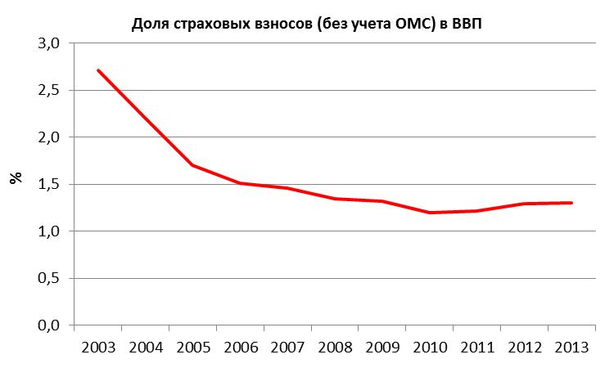
Источник: «Эксперт РА» по данным Росстата
Несмотря на устойчивый рост страховой премии на душу населения, произошедший за последние десять лет, ее значение все еще невелико. В 2013 году значение показателя составило 6 272 рубля.
График 9. Страховые премии (без учета ОМС) на душу населения
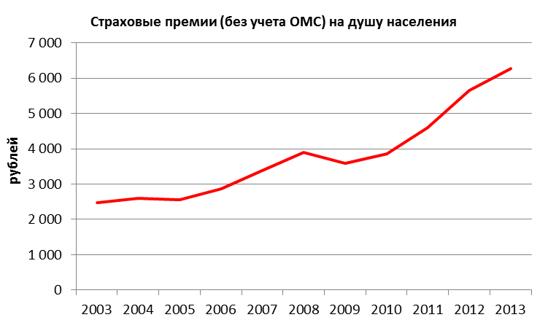
Источник: «Эксперт РА» по данным Росстата
При этом темпы прироста страховых взносов замедляются. В 2013 году значение показателя составило 12%, это на 10 п.п. ниже значения предыдущего года. Объем рынка был равен 905 млрд. рублей.
График 10. Динамика страховых премий
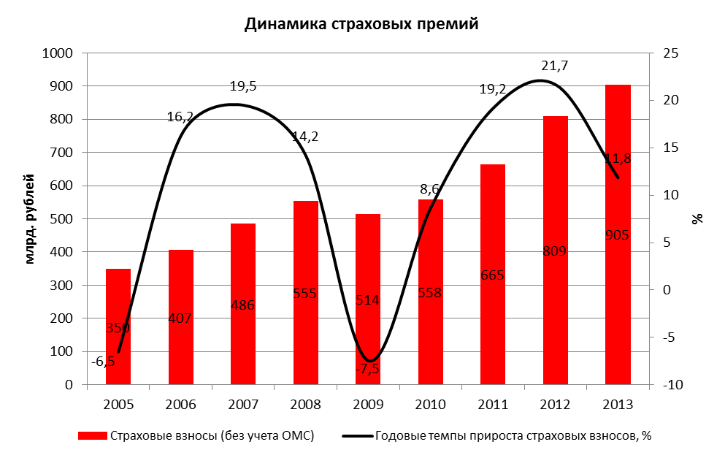
Источник: «Эксперт РА» по данным ЦБ РФ, ФСФР, ФССН
Увеличение общего объема страховых премий в период с 2003 по 2013 год произошло в основном за счет роста премий по страхованию имущества, по личному страхованию, кроме страхования жизни, и страхованию ответственности владельцев транспортных средств.
При этом, по оценкам «Эксперт РА», лишь 10-20% имущества физических и юридических лиц в России застраховано. В связи с низким уровнем развития страхования имущества государство вынуждено ежегодно выделять из бюджета значительные средства на компенсации за погибших при стихийных бедствиях, оплату лечения пострадавшим и оказание материальной помощи на восстановление жилья. По данным МЧС, за последние пять лет только прямой ущерб от пожаров в России превысил 40 млрд. рублей. Расходы на ликвидацию последствий наводнения 2013 года в Дальневосточном федеральном округе составили 30 млрд рублей, общая сумма затрат превысит 40 млрд рублей. Расходы на ликвидацию последствий наводнения в Краснодарском крае 2012 года превысили 16 млрд рублей.
Структура российского страхового рынка значительно изменилась за последние 10 лет. Доля страхования жизни в совокупных страховых взносах сократилась с 41,6% в 2003 году до 9,4%, что связано с очищением рынка страхования жизни от налогооптимизирующих схем. При этом на некредитное страхование жизни приходилось лишь порядка 20% в 2013 году.
График 11. Структура российского страхового рынка в 2003 и 2013 годах по видам страхования
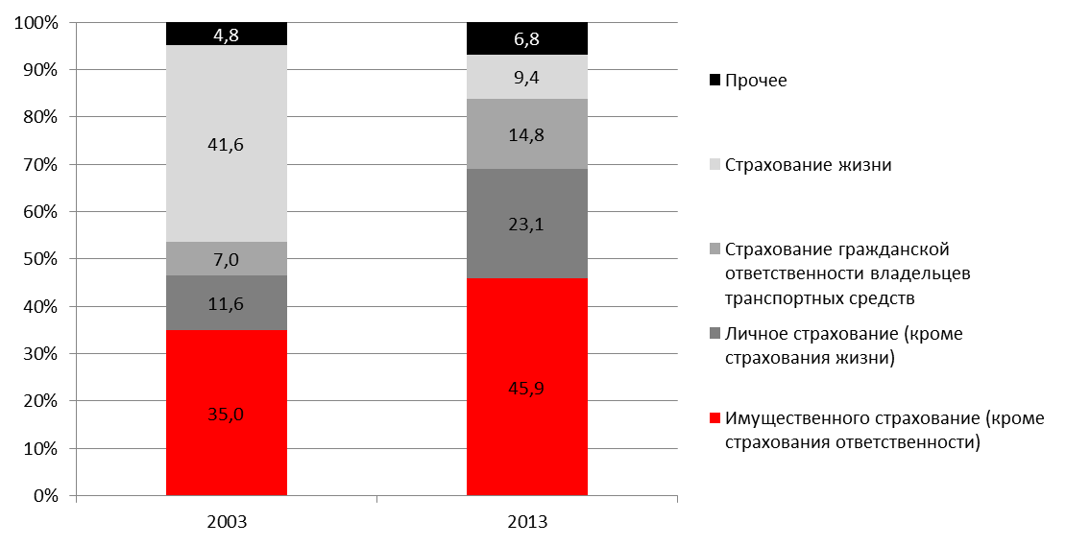
Источник: «Эксперт РА» по данным ЦБ РФ, ФССН
С введением ОСАГО заметно выросла доля обязательных видов страхования в совокупных страховых взносах. В 2003 году значение показателя составило 8,2%, в 2013 году – 18,3%.
График 12. Структура российского страхового рынка по обязательным и добровольным видам страхования в 2003 и 2013 годах
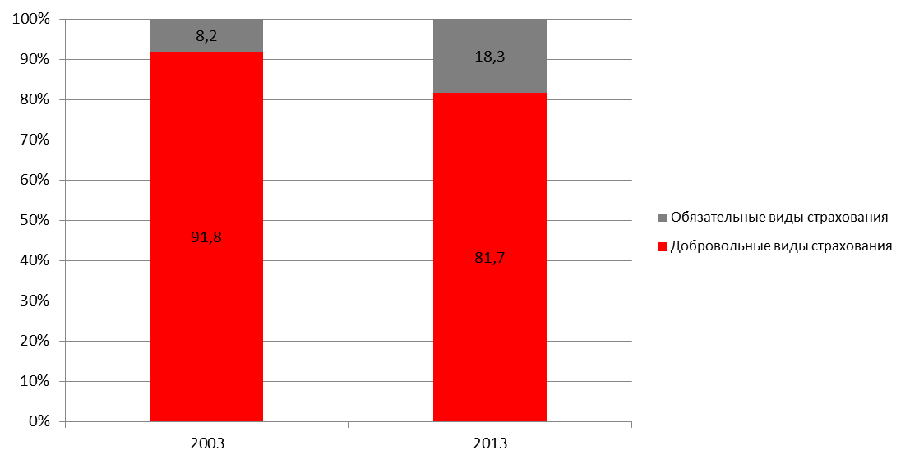
Источник: «Эксперт РА» по данным ЦБ РФ, ФССН
При этом в 2013 году из драйвера роста ОСАГО превратилось в основной источник проблем российских страховщиков. Эффективность работы этого вида обязательного страхования крайне низка – страховщики несут убытки, а страхователи испытывают трудности при приобретении полисов ОСАГО в отдельных регионах и при урегулировании убытков. Кроме того, текущая нормативная база не в состоянии предотвратить рост мошенничества. Широкое распространение получила практика переуступки пострадавшими прав требования к виновникам ДТП юристам. «Автоюристы» отсуживают у страховых компаний суммы, в разы превышающие реально нанесенный ущерб.
В 2013 году страховые компании активно работали над снижением судебных расходов, а значит и над повышением качества урегулирования убытков. Их работа отразилась на динамике доли отказов от страховых выплат. Доля отказов по отношению к заявленным страховым случаям снизилась с 1,8% в 2012 году до 1,3% в 2013 году. По страхованию имущества граждан значение показателя снизилось с 12,2 до 7,6%, по страхованию автокаско – с 5,2 до 4,4%, по ОСАГО – с 4,4 до 3,4%.

График 13. Динамика доли отказов
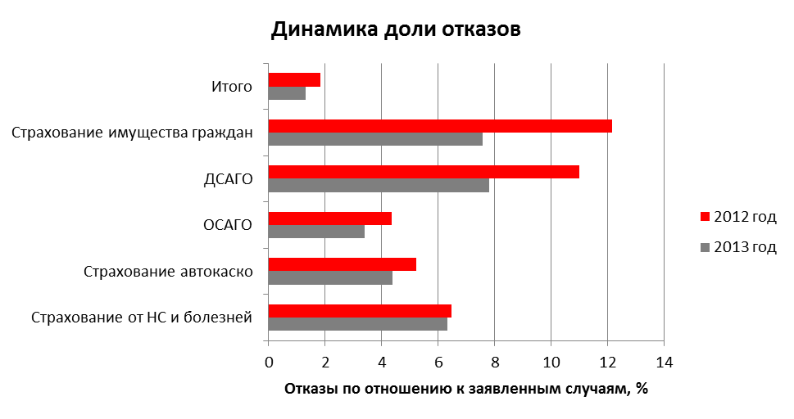
Источник: «Эксперт РА» по данным ЦБ
В 2013 году впервые за много лет компании-лидеры рынка начали активно сокращать свой бизнес по ОСАГО. За год взносы по ОСАГО компании Ингосстрах упали на 20%, ООО «Росгосстрах» - на 12%.
График 14. Динамика годовых взносов по ОСАГО
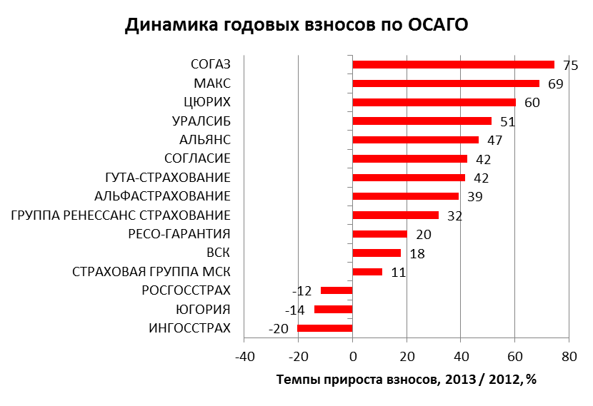
Источник: «Эксперт РА» по данным ЦБ
В 4-ом квартале 2013 года этот процесс усилился. Отрицательную динамику взносов по ОСАГО показали также Страховая группа МСК и АльфаСтрахование.

График 15. Динамика квартальных взносов по ОСАГО
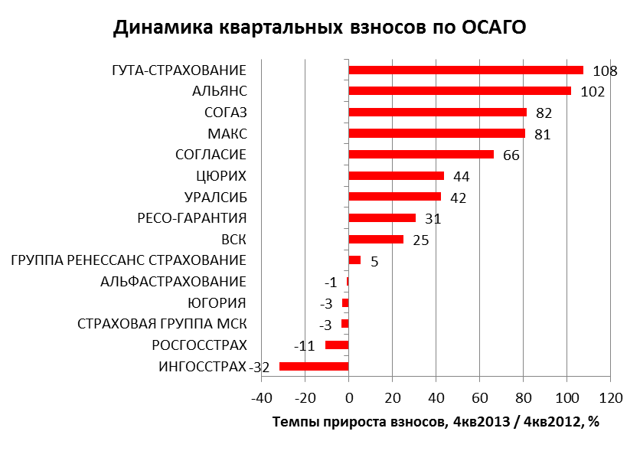
Источник: «Эксперт РА» по данным ЦБ
Сложившаяся модель медицинского страхования не способствует росту эффективности системы здравоохранения. Реформа обязательного медицинского страхования не смогла решить ключевые проблемы российской системы здравоохранения: доступность и качество медицинских услуг по-прежнему остаются на низком уровне. Замена страховых методов управления рисками планированием и нормированием лишь усугубила эти проблемы. По результатам опроса участников круглого стола «Медицинское страхование в России: путь к качественной медицине», проведенного «Эксперт РА» в 2013 году, основной недостаток существующей системы медицинского страхования в России заключается в дублировании услуг по ОМС и ДМС. При этом по результатам опроса врачей, проведенном «Эксперт РА» в 2013 году, 83% респондента считают основным недостатком существующей системы медстрахования низкое качество и доступность медицинских услуг, предоставляемых в рамках ОМС.
График 16. Платежи по ОМС и темпы прироста платежей по ОМС
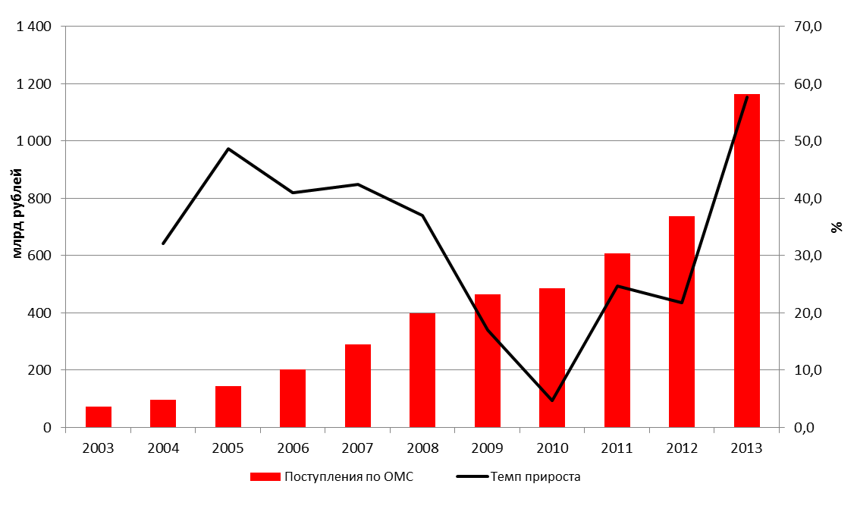
Источник: «Эксперт РА» по данным ЦБ РФ, ФСФР, ФССН
Прирост входящего перестрахования из-за рубежа составил 13,3% за 2013 год. При этом темпы прироста перестраховочной премии в целом сократились до 5,7% за 2013 год, как из-за стагнации страхового рынка, так и в связи с сокращением доли псевдостраховых налогооптимизирующих операций. Суммарная величина перестраховочных премий, полученных российскими компаниями, составила 44,7 млрд рублей за 2013 год. Если за 2012 год превалирующая доля взносов поступила из европейских стран, то в 2013 году фокус сместился. Отмечаются наибольшие темпы прироста взносов за 2013 год по сравнению с 2012 годом из Америки, Африки и Австралии (84%), а также из стран СНГ (45,0%). Усилить дальнейшее сокращение темпов прироста взносов по входящему перестрахованию из-за рубежа могут нестабильность на Украине и снижение суверенного рейтинга России.
График 17. Динамика полученной перестраховочной премии
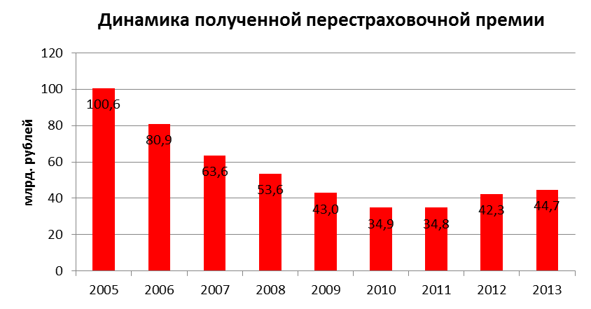
Источник: «Эксперт РА» по данным СБРФР
Число страховщиков за период 2003 - 2013 гг. уменьшилось с 1397 до
432. Данная тенденция связанна с установлением на законодательном уровне
более высоких требований к уставному капиталу страховщиков, усилением
контроля за соблюдением страховщиками требований действующего
законодательства Российской Федерации, а также укрупнением страховщиков и
усилением конкуренции среди них. Ввиду указанных изменений особую
актуальность приобрела проблема исполнения страховщиками обязательств по
договорам страхования после отзыва у них лицензии, а также необходимость раннего предупреждения банкротства страховых компаний.
График 18. Динамика числа страховщиков на российском страховом рынке
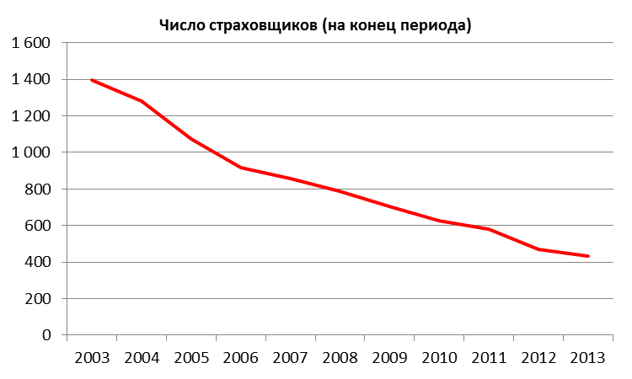
Источник: «Эксперт РА» по данным ЦБ РФ, ФСФР, ФССН
Активы страховщиков за десять лет выросли в три раза. На 01.01.2013 года величина активов составила 1 136 млрд. рублей, на 01.01.2004 – 411 млрд рублей.

График 19. Динамика совокупных активов российских страховщиков
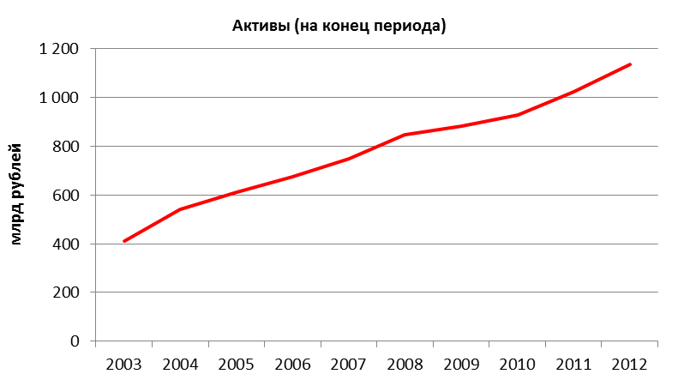
Источник: «Эксперт РА» по данным Росстата
Совокупный уставный капитал на те же даты составил 198 млрд рублей и 78 млрд рублей. Несмотря на увеличение совокупного уставного капитал страховщиков, капитализация отрасли все еще невысока, что делает невозможным принятие российскими страховщиками значительной части рисков, существующей в экономике.
График 20. Динамика совокупного уставного капитала российских страховщиков
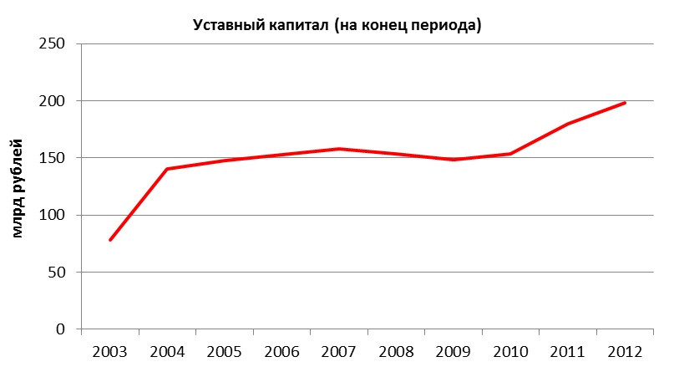
Источник: «Эксперт РА» по данным Росстата
Недостаточная капитализация российской страховой отрасли осложняет процесс принятия рисков из-за рубежа и становление крупного регионального перестраховочного центра в России.
Уровень надежности российского страхового рынка, несмотря на некоторое его увеличение, все еще оценивается как умеренно низкий. Наличие и уровень рейтинга надежности страховых компаний не в полной мере учитывается при регулировании, аккредитации или выборе страховщика.
Низкий уровень транспарентности деятельности российского страхового рынка, несовершенство правил делового оборота и отсутствие типовых договоров в ряде видов страхования приводит к созданию атмосферы взаимного недоверия между страхователями и страховыми организациями.

Негативное отношение страхователей к страховщикам, отсутствие единой базы данных по всем клиентам страховых организаций и недостаточный уровень ответственности за несоблюдение правил, изложенных в договоре страхования, приводят к росту числа случаев недобросовестного поведения клиентов страховых организаций - страхового мошенничества. Подобная ситуация ведет к увеличению трансакционных издержек и резко снижает эффективность деятельности всего страхового рынка.
Уровень развития инфраструктуры российского страхового рынка является недостаточным. Важное значение для обеспечения эффективного и качественного функционирования системы страхования имеет развитие электронного страхования и института омбудсмена.

Ключевые меры для развития российского страхового рынка

- Создание условий для роста уровня проникновения страхования.
Для обеспечения непрерывности процесса производства и социальной стабильности в обществе, а также снижения расходов государства при наступлении стихийных бедствий и катастроф, необходимо минимизировать уровень недострахования рисков в экономике. Более 80% всех рисков, традиционно подлежащих страхованию в развитых странах, в России не имеют страховой защиты. Недострахование в наибольшей степени характерно для таких секторов страхового рынка как страхование ответственности, страхование недвижимости и иных видов имущества физических лиц, страхование строительных, сельскохозяйственных рисков и рисков малого и среднего бизнеса.
Меры стимулирования спроса на страхование:
- Реформирование существующей системы бюджетных и внебюджетных фондов социального страхования и фондов, создающихся для покрытия убытков при наступлении чрезвычайных ситуаций. Отказ от государственного страхования в пользу рыночного с учетом государственных дотаций.
- Расширение практики страхования имущественных интересов физических лиц при финансовом участии и предоставлении определенных гарантий органов государственной власти (например, страхование жилья в г. Москве).
- Расширение региональных программ развития отдельных видов страхования с учетом отраслевой, географической, демографической и природно-климатической специфики субъектов Российской Федерации.
- Повышение интереса к страхованию от стихийных бедствий природного характера, в том числе от пожаров, со стороны населения. Проработка многоуровневой системы взаимодействия органов государственной власти, хозяйствующих субъектов и страховщиков в целях формирования комплексного подхода к использованию механизмов страхования и возмещения вреда.
- Популяризация страхования среди населения.
- Проработка возможности и вариантов введения вмененного страхования имущества физических лиц.
- Развитие вмененного страхования ответственности (создание экономических стимулов для развития социально значимых видов страхования ответственности).
- Субсидирование сельскохозяйственного страхования, страхования имущества в зонах с повышенной вероятностью наступления экологических катастроф и страхования объектов социальной сферы.

- Повышение надежности рынков социально значимых видов страхования (в том числе рынка ОСАГО).
Отсутствие специальных и формализованных требований к компаниям, занимающимся социально значимыми видами страхования (затрагивающими большое число граждан – например, страхование ответственности туроператоров), привели к крайней низкой эффективности реализации этих видов страхования. Клиенты многих туроператоров, прекративших деятельность без выполнения обязательств в 2010-2014 годах, либо вовсе не получили страховые выплаты, либо получили компенсации в размерах, значительно меньших понесенных убытков. Ввиду высокой социальной значимости отдельных видов страхования, для допуска компаний на эти рынки должны предъявляться повышенные требования к надежности и финансовой устойчивости.
Меры для повышения надежности рынков социально значимых видов страхования:
- Формализация требований к компаниям, занимающимся социально значимыми видами страхования.
- Установка требований к минимальному уровню рейтинга для доступа страховщиков на рынки социально значимых видов страхования.
- Создание гарантийных механизмов на рынках социально значимых видов страхования (в т. ч. компенсационных фондов).
- Требования по вступлению страховщиков, занимающихся социально значимыми видами страхования, в саморегулируемые организации.

- Повышение эффективности работы рынка ОСАГО и других рынков обязательного страхования (помимо ОМС).
Нечеткая система создания законодательной базы об обязательных видах страхования, разрозненная регламентация условий их осуществления и отсутствие в ряде случаев механизмов их обеспечения привели к крайней низкой эффективности реализации данных видов страхования. В 2013 году доля взносов по обязательному страхованию составила 18,4%. В целях роста социальной стабильности в обществе, к 2020 году значение показателя не должно превышать 10%, при этом эффективность работы системы обязательного страхования должна находиться на высоком уровне. Развитие страхования ответственности должно осуществляться через введение не обязательных, а вмененных видов страхования. Вмененное страхование является более эффективным способом обеспечения защиты интересов третьих лиц по сравнению с законодательно регламентируемыми обязательными видами страхования в силу большей гибкости. Введение вмененных видов страхования должно осуществляться только там, где это экономически обосновано. Введение вмененного страхования должно обеспечиваться созданием специальных экономических стимулов, делающих выгодным использование института страхования (введение санкций, требований к формированию дополнительных резервных фонов, запрет/разрешение на осуществление какой-либо деятельности и так далее). При этом необходимо обеспечить возможность контроля выполнения законодательства, касающегося вмененного страхования. Необходимо проанализировать все существующие виды обязательного страхования (эффективность данных законов, обоснованность тарифов и т.д.), рассмотреть возможность их реализации в качестве вмененного страхования, построить их на основе рыночных принципов.

Меры для повышения эффективности работы систем обязательного страхования:
- Отказ от введения новых масштабных видов обязательного страхования.
- Корректировка условий обязательного страхования должна происходить своевременно.
- Постоянный мониторинг влияния инфляции и других факторов на убыточность ОСАГО и своевременная корректировка тарифов по ОСАГО.
- Установление тарифного коридора для целей ценовой конкуренции страховщиков.
- Уточнение механизма прямого урегулирования убытков.
- Усиление контроля за деятельностью посредников.
- Внедрение единого методического комплекса оценки причиненного ущерба и определения размеров убытков.
- Установление дополнительных требований к надежности страховщиков, работающих по обязательным видам страхования.
- Повышение информированности населения о возможности получения страховой выплаты.

- Повышение капитализации российского страхового рынка.
Для обеспечения возможности принятия существующих в экономике рисков следует значительно повысить уровень капитализации российских страховых компаний. Емкость российского страхового рынка не соответствует имеющемуся и потенциальному спросу на страховую защиту. Даже крупнейшие российские страховые компании из-за низкого уровня капитализации с трудом могут конкурировать на мировом страховом рынке со средними по размерам иностранными страховщиками. Чтобы принять возрастающий объем рисков, страховые компании должны значительно увеличить размер собственного удержания за счет роста собственных средств.
Меры для повышения емкости российского страхового рынка:
- Разрешение включения в собственные средства страховых организаций субординированных кредитов по аналогии с банками.
- Обеспечение возможности секьюритизации части рисков страховыми организациями (выпуск так называемых insurance-linked securities).
- Повышение требований к размеру минимального уставного капитала (до 300 млн. рублей к 2020 году, соответственно, для страховщиков жизни - 600 млн. рублей, для перестраховщиков – 900 млн. рублей).
- Упрощение процесса подтверждения увеличения уставного капитала.

- Развитие национального рынка перестрахования.
Российский перестраховочный рынок должен стать крупным региональным перестраховочным центром. Емкость российского перестраховочного рынка не позволяет принимать в перестрахование не только крупные, но и средние по размерам риски. Основными игроками на российском перестраховочном рынке являются универсальные страховые компании. Национальные специализированные перестраховщики проигрывают в конкурентной борьбе не только иностранным перестраховочным компаниям, но и российским универсальным страховщикам. Низкий уровень капитализации российских страховых и перестраховочных компаний приводит к тому, что значительная часть крупных рисков посредством механизма фронтирования передается за рубеж. В результате резервы, сформированные под эти риски, размещаются на западных фондовых рынках, а прибыль от данных операций не поступает в Российскую Федерацию, увеличивая зависимость РФ от внешних страховых рынков. Низкий уровень развития российского перестраховочного рынка формирует зависимость российской экономики от других страховых рынков.
Меры для развития национального перестраховочного рынка:
- Содействие созданию крупных национальных перестраховщиков, в том числе с государственным участием.
- Ограничение перестрахования за границей рисков, которые могут быть перестрахованы на национальном перестраховочном рынке.
- Содействие устранению институциональных ограничений на прием взносов по входящему перестрахованию из-за рубежа.
- Законодательное запрещение механизма фронтирования.
- Устранение существующих разногласий в определении времени формирования перестраховщиками резервов заявленных убытков.

- Развитие «некредитного» страхования жизни.
В 2013 году темпы прироста страхования жизни составили 57,7% по сравнению со значением за 2012 год, объем взносов был равен 84,9 млрд рублей, или 9,4% совокупных страховых взносов. Но при этом порядка 80% абсолютного прироста взносов по страхованию жизни обеспечило страхование заемщиков потребительских кредитов. Преобладание кредитного страхования жизни делает российский рынок страхования жизни зависимым от объемов потребительского кредитования. Возможности страхования жизни как источника «длинных денег» российская экономика так и не начала использовать.
Меры для развития «некредитного» страхования жизни:
- Введение налоговых льгот по накопительному страхованию жизни (на срок более 5 лет).
- Определение форм и методов стимулирования граждан и юридических лиц к заключению долгосрочных договоров страхования жизни (субсидирование премий для малообеспеченных граждан и другие направления).
- Совершенствование регулирования долгосрочных видов страхования жизни, осуществляемых страховыми организациями, в частности видов страхования жизни с условием периодических страховых выплат и участием страхователя в инвестиционном доходе страховщика.
- Создание правовых основ для инвестиционного страхования жизни, в т.ч. возможность формирования вторичного рынка.
- Определение форм участия страховщиков жизни в пенсионном страховании.
- Расширение перечня услуг, предоставляемых в рамках страхования жизни и комбинируемых с иными видами страхования, например медицинским страхованием.
- Внести изменения в правила бухгалтерского учета по РСБУ, допускающие учет страховыми компаниями по страхованию жизни долговых ценных бумаг, удерживаемых до погашения в соответствии с классификацией МСФО, в финансовой отчетности, начиная с отчетной даты, следующей за принятием изменений, по амортизированной стоимости.
- Повышение информированности граждан о продуктах страхования жизни, развитие конкуренции финансовых продуктов.

- Совершенствование системы обязательного медицинского страхования.
Система ОМС перестала выполнять функции страхования, превратилась в механизм финансирования лечебных учреждений. Существующая система ОМС препятствует развитию добровольного медицинского страхования, так как при покупке полиса ДМС клиент фактически дважды оплачивает одну и ту же услугу.
Неэффективность системы обязательного медицинского страхования приводит к снижению уровня здравоохранения в стране и, в конечном счете, ухудшению демографической ситуации.
Место ДМС в системе здравоохранения законодательно не закреплено, услуги, предоставляемые в рамках ОМС и ДМС, дублируются. Таким образом, сложившаяся модель страхового рынка создает следующие негативные эффекты, отражающиеся на экономике страны в целом: неэффективное использование института страхования при формировании системы управления рисками предприятий и защиты имущественных интересов граждан, создание дополнительной нагрузки на бюджеты всех уровней и замедление темпов развития российской экономики, снижение уровня здравоохранения.
Меры для совершенствования системы обязательного медицинского страхования:
- Интеграция систем ОМС и ДМС в единую систему здравоохранения.
- Законодательное закрепление места ДМС в системе здравоохранения, чтобы оно могло дополнить ОМС и открыть гражданам доступ к дополнительному частному лечению и услугам.
- Возврат функций страховщиков страховым медицинским организациям.

- Минимизация страхового мошенничества.
Для создания цивилизованного страхового рынка необходимо повысить ответственность субъектов страхового дела за нарушение страхового законодательства, а также способствовать введению норм делового оборота. На рынке отсутствуют какие-либо механизмы обеспечения соответствия деятельности его игроков этическим нормам ведения бизнеса. Негативное отношение страхователей к страховщикам, отсутствие единой базы данных по всем клиентам страховых организаций и недостаточный уровень ответственности за несоблюдение правил, изложенных в договоре страхования, приводят к росту числа случаев недобросовестного поведения клиентов страховых организаций - страхового мошенничества. Распространение страхового мошенничества ведет к тому, что издержки обмана страховые компании вынуждены либо покрывать за счет прибыли или собственных средств, либо закладывать в тарифы. В первом случае снижается уровень финансовой надежности страховщика, во втором – повышается стоимость страхования.

Меры по борьбе со страховым мошенничеством:
- Повышение ответственности субъектов страхового дела за нарушение страхового законодательства.
- Законодательное определение понятия страхового мошенничества, четкая классификация видов страхового мошенничества.
- Повышение вероятности наказания за страховое мошенничество, введение наказания уже на стадии покушения на мошенничество.
- Достижение экономической невыгодности страхового мошенничества.

- Развитие инфраструктуры страхового рынка.
Рост объемов российского страхового рынка, не сопровождающийся соответствующим развитием его инфраструктуры, увеличением числа профессиональных кадров и совершенствованием нормативной базы, может привести к кризису взаимоотношений страховщиков и страхователей и снижению эффективности системы страхования в целом.
Меры для развития инфраструктуры страхового рынка:
- Создание открытого реестра страховых агентов и их разделение на две группы: моноагентов и мультиагентов (или «связанных» и «несвязанных» агентов).
- Четкое разграничение принципов деятельности страховых агентов и брокеров.
- Раскрытие информации (в т.ч. комиссионного вознаграждения посредникам).
- Введение института независимого актуария (сертификация страховых актуариев).
- Совершенствование деятельности оценщиков, сюрвейеров, создание института независимых экспертов.
- Развитие электронного страхования.
- Более широкое использование механизма франшизы.
- Содействие подготовке специалистов в страховом деле.

- Защита прав потребителей.
Отсутствие унифицированной терминологии, единых правил страхования, а также стандартов раскрытия страховщиками приводят к падению эффективности работы всего страхового рынка и ухудшению качества предоставляемых страховых услуг, что, в свою очередь, ведет к дискредитации института страхования в глазах потенциальных страхователей, недострахованию и нарушению прав потребителей.
Меры по защите прав потребителей:
- Утверждение правил страхования.
- Унификация базовой терминологии.
- Стандартизация раскрытия информации.
- Развитие института страхового омбудсмена

- Совершенствование регулирования и развитие пруденциального надзора за страховыми компаниями.
Для предотвращения банкротств страховых компаний необходим постепенный переход к пруденциальному надзору. При этом крайне важно не допустить такого ужесточения условий работы российских страховщиков, которое приведет к монополизации отрасли. Новые нормативы нужно вводить постепенно и поэтапно, у страховщиков должно быть время для подготовки к переходу на новые условия работы. В противном случае концентрация страховых взносов у нескольких крупных страховщиков снизит эффективность российского страхового рынка и негативно отразится на страхователях.
Меры по совершенствованию регулирования:
- Развитие системы отчетности (частота, сроки, формы по нормативам).
- Реформа контроля качества активов (требования к структуре всех активов и контроль их реальной надежности).
- Актуарный аудит и отчеты.
- Достаточность нормативных правовых актов регулятора, необходимых для обеспечения мониторинга и надзора за деятельностью участников страхового рынка с привлечением участников рынка.
- Создание прозрачной и понятной системы проверок и предписаний, замещение системы штрафов системой предупредительных мероприятий.
- Раннее обнаружение ухудшения финансового состояния и установление жестких сроков финоздоровления и мониторинга.
- Надзор за страховыми группами и системно значимыми компаниями, внедрение расчета «рисков на группу».
- Создание системы нормативов для выявления компаний с финансовыми затруднениями.
- Модернизация показателя маржи платежеспособности (Solvency 2).
- Использование мотивированного суждения.
- Проведение стресс-тестирований.
- Четкие и прозрачные правила лицензирования.
- Оптимальный объем полномочий, переданных регулятором на уровень саморегулирования.
- Повышение надежности и транспарентности российского страхового рынка.
Низкий уровень прозрачности деятельности российского страхового рынка, низкие стандарты деятельности ряда страховых компаний, рост числа случаев страхового мошенничества приводят к созданию атмосферы взаимного недоверия между страхователями и страховыми организациями, что препятствует эффективному использованию инструмента страхования при формировании системы управления рисками предприятий и защиты имущественных интересов граждан. Формирование сильного стабильного страхового рынка не возможно без повышенного внимания страховщиков к уровню их надежности.

Меры для повышения надежности и транспарентности российского страхового рынка:
- Бизнес-планирование – наличие у участников рынка долгосрочных проработанных стратегий развития.
- Развитие гарантийных механизмов в страховании (создание гарантийных фондов, системы государственных гарантий).
- Минимизация на рынке доли псевдостраховых (в т.ч. налогооптимизирующих) операций.
- Допуск на рынок только участников с достаточным финансовым потенциалом и репутацией («входной билет» на рынок).
- Внедрение специальной процедуры банкротства страховщика.
- Внедрение специальной процедуры санации страховщика.
- Минимизация потерь страхователей, выгодоприобретателей и кредиторов страховщика при банкротстве и отзыве лицензии.
- Введение требования о создании служб внутреннего контроля и управления рисками (рыночными, кредитными, операционными и ликвидности) в страховых организациях.
- Расширение использования инструмента рейтинговых оценок в регулировании.
- Введение требования составления страховыми компаниями списка аффилированных лиц и установление ограничения на объем инвестиций в активы аффилированных лиц.

